EXMO. SR. PRESIDENTE DA CÂMARA MUNICIPAL DE SUMARÉ

O vereador abaixo subscrito, no exercício e uso de suas atribuições, solicita que seja encaminhada a presente indicação ao Exmo. Sr. Prefeito para que o departamento competente viabilize a limpeza e a demolição da construção localizada na Rua Bahia, ao lado da subestação da energia elétrica do Nova Veneza.
Considerando que o referido terreno pertence à Prefeitura e que a construção foi fruto de ocupação irregular, a demolição e limpeza se fazem necessários para aumentar a segurança dos moradores; alunos, servidores e familiares que frequentam o SESI, pois o terreno público está sendo frequentado por transeuntes e usuários de ilícitos, gerando, assim, riscos de assalto e importunação a população.
Nesse sentido, esperamos empenho e atenção especial do Executivo para com esta indicação, visto que se trata de um pleito da população cujo atendimento é de suma importância.

Sumaré, 01 de fevereiro de 2021.
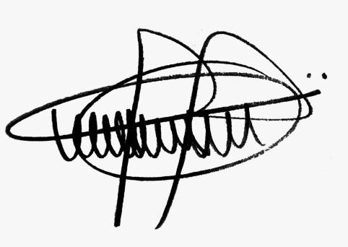

Andre da Farmácia
Vereador

